ANEXOS
Figura 1. Número de veces que fue mencionado un animal silvestre por entrevistada
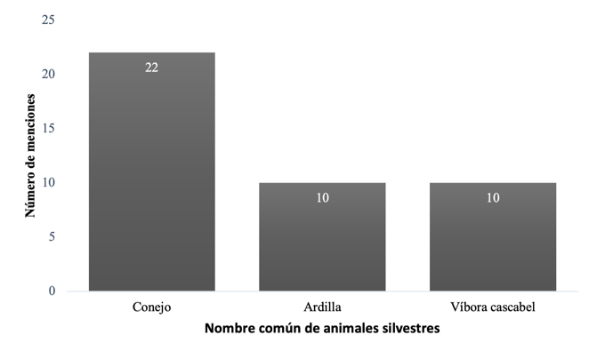
Fuente: Elaboración propia.

Figura 2. Número de veces que fue mencionado un insecto por entrevistada
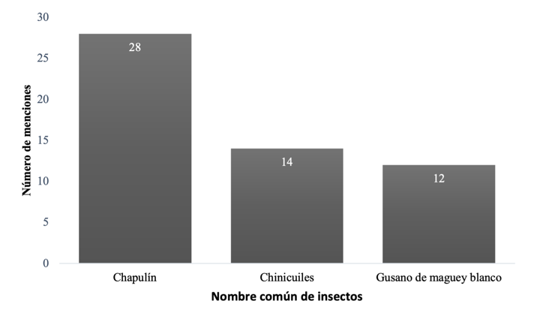
Fuente: Elaboración propia.

Figura 3. Número de veces que fue mencionado un hongo por entrevistada
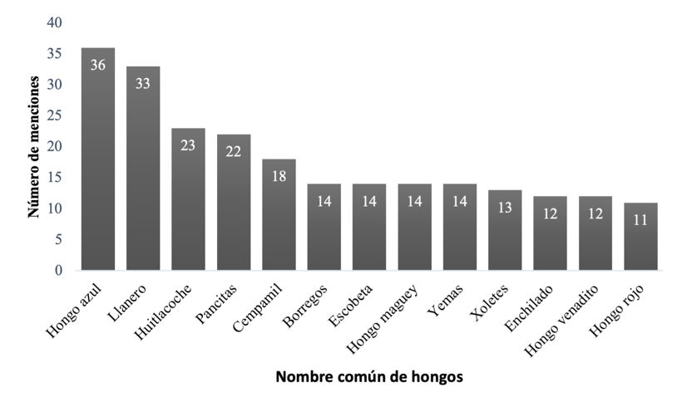
Fuente: Elaboración propia.

Figura 4. Número de veces que fue mencionado un quelite por entrevistada
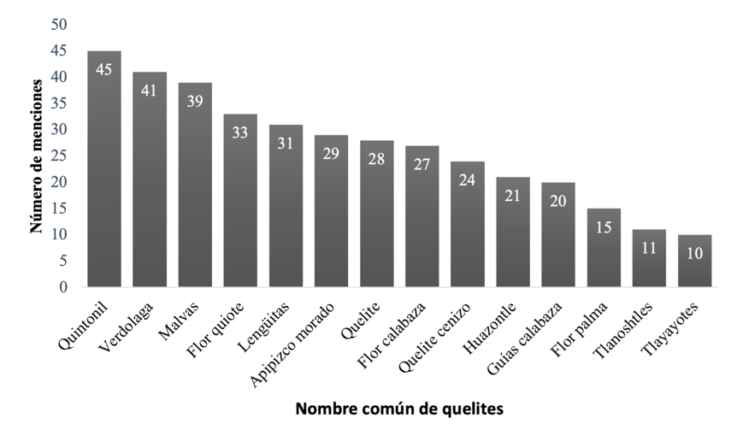
Fuente: Elaboración propia.

